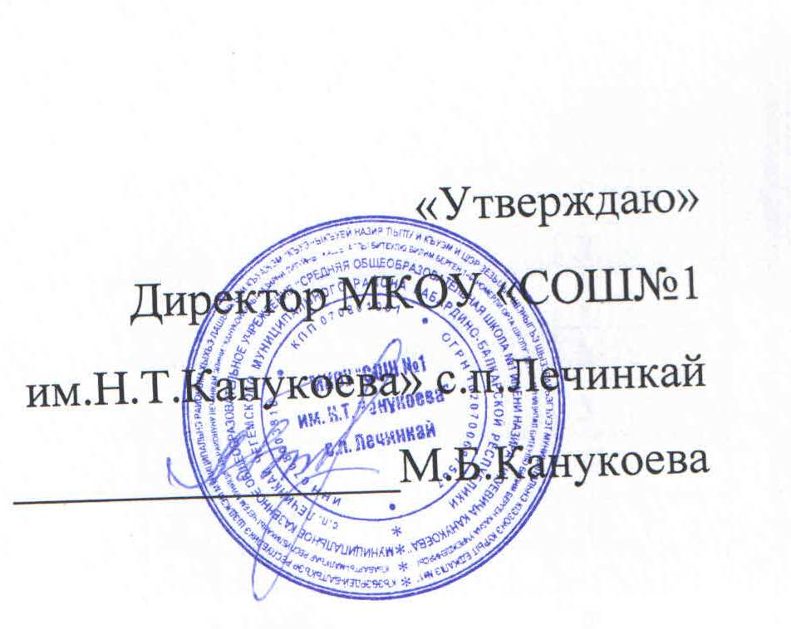

Меню на «_17__» _11__2021г.
(школа 7-11 лет)

Завтрак | Наименование блюда | выход
 | Картофель отварной в молоке | 150
 | Котлета рыбная любительская | 100
 | Компот из смеси из сухофруктов | 200
 | Хлеб пшеничный | 30
 | Хлеб ржаной | 20
 | Конфеты мармелад фруктовый | 30

